Konspekt pozalekcyjnych zajęć wychowawczych

Prowadzący: Daniela Kamińska
Grupa wychowawcza: młodsza
Temat: Jak bezpiecznie pracować przy komputerze?
Rozwijane kompetencje kluczowe: społeczne i obywatelskie, porozumiewanie się w języku ojczystym, kompetencje informatyczne.
Cele główne:  Kształtowanie wiedzy na temat bezpiecznej pracy przy komputerze.  Doskonalenie umiejętności bezpiecznego korzystania z komputera.  Uwrażliwianie uczniów na znaczenie dbałości o własne zdrowie. | Cele terapeutyczne:  Wzmacnianie pewności siebie poprzez poszerzanie wiedzy na temat prawidłowych postaw i zachowań.  Wspomaganie poczucia sprawczości i samodzielności.  Wzmaganie poczucia bezpieczeństwa i zaufania w grupie.
Formy pracy: indywidualna, zbiorowa
Metody pracy:
- zajęcia praktyczne z komputerem
- burza mózgów
- pokaz z instruktarzem
Środki dydaktyczne:
wydrukowany regulamin pracowni, film, załączniki
Przebieg zajęć:
Część wstępna: | Cele szczegółowe: | Uwagi do realizacji:
- Czynności organizacyjne.  - Przywitanie.  Nauczyciel zaprasza uczniów do sali i prosi o zajęcie miejsc na dywanie lub zgromadzenie się w kręgu.  Zabawa na przywitanie: imię i gest. Nauczyciel tłumaczy zasady zabawy: każde z dzieci podaje swoje imię i określa swój nastrój przy pomocy słowa i gestu, np. Mam na imię Ola i jestem dzisiaj śpiąca (przeciąga się). Nauczyciel stwarza sytuację, w której uczniowie mogą podzielić się ze sobą nawzajem problemami/troskami.  - Poinformowanie uczniów, że dzisiejsze zajęcia będą poświęcone bezpiecznej pracy przy komputerze. | Uczeń:  - powtarza gest według wzoru  - wyraża swoją opinię  - rozpoznaje i nazywa emocje  - ma zaufanie go swojej grupy oraz poczucie bezpieczeństwa
Część właściwa: | Cele szczegółowe: | Uwagi do realizacji:
- Wspólne powtórzenie zasad korzystania z pracowni informatycznej (Załącznik nr 1)  - Rozmowa na temat odczytanych zasad.  Czy są one właściwe?  Która z zasad jest najważniejsza?  Która z zasad jest trudna/prosta do przestrzegania?  - Obrazki.  Nauczyciel prezentuje obrazki, na których przedstawione jest właściwe i niewłaściwe zachowanie podczas pracy przy komputerze. Uczniowie oglądają obrazki. Wyjaśniają, dlaczego przy jednych obrazkach są uśmiechnięte buzie, a przy innych smutne (załącznik nr 2). | Uczeń:  - wysłuchuje odczytywanego regulaminu  - zapamiętuje elementy z usłyszanego teksu  - interpretuje zasady  - zna zasady prawidłowej pracy przy komputerze  - odwołuje zasady do osobistych doświadczeń  - wypowiada się na dany temat  - przestrzega zasad prawidłowej dyskusji  - konstruuje swobodną wypowiedź  - uczestniczy w rozmowie  - uzasadnia swoje zdanie na dany  temat
- Burza mózgów.  Dzieci zachęcone przez nauczyciela, odpowiadają na pytania:  Jakie zagrożenia mogą grozić dzieciom podczas korzystania z komputera?  W jaki sposób można uniknąć zagrożeń?  Jakie znają zasady bezpiecznego korzystania z komputera? | - bierze aktywny udział w „burzy mózgów”  - wie, jak powinna zachować się osoba w określonej sytuacji
- Film  Uczniowie oglądają film „Jak zdrowo korzystać z urządzeń cyfrowych”. Uczniowie odpowiadają na pytania:  Jak miała na imię bohaterka filmu? (Agatka)  Z kim mieszkała Agatka? (mama, tata, brat Antoś, pies, kot)  Na czym Agatka oglądała piosenki z bajek? (tablet)  Czy Agatka może korzystać z tabletu przy wyłączonym świetle? (nie)  Jak Agatka powinna ustawiać głośność w słuchawkach? (nigdy na max.)  Ile minut jednorazowo może spędzać Agatka przed ekranem? | - ogląda z uwagą film  - potrafi podać przyczynę i skutek postępowania  - zapamiętuje i mówi fakty obejrzane w filmie
- Praca przy komputerze.  Uczniowie siadają przy komputerach następnie N prosi, aby każdy popatrzył na kolegę po jego prawej i lewej stronie oraz ocenił czy poprawnie siedzi on przy komputerze.  Wyświetlenie na komputerach i tablicy multimedialnej dwóch zdjęć dziecka siedzącego przy komputerze (załącznik nr 3). Uczniowie wskazują 5 różnic pomiędzy obrazkami i oceniają, który element postawy jest właściwy. | - wykorzystuje wiedzę teoretyczną w praktyce  - interpretuje zasady  - stosuje zasady prawidłowej pracy przy komputerze  - przestrzega zasad kulturalnej rozmowy  - dostrzega i wymienia różnice
Część końcowa: | Cele szczegółowe: | Uwagi do realizacji:
- Podsumowanie zajęć.  - Zachęcenie uczniów do wyrażenia swoich opinii:  co im się podobało/ nie podobało.  - Przywołanie informacji:  Nauczyciel prosi, aby uczniowie odpowiedzieli na pytania:  - Jak należy korzystać z komputera, aby nie narażać własnego zdrowia? (siedzimy we właściwej odległości od monitora, nie pochylamy się zbyt nisko nad klawiaturą, siedzimy na krześle o odpowiedniej wysokości lub korzystamy z podnóżka, w przerwach między pracą wykonujemy ćwiczenia rozluźniające i odprężające)  - Jakie są ograniczenia dotyczące korzystania z komputera? (jednorazowo korzystamy z komputera nie dłużej niż 30 minut, z Internetu korzystamy tylko w obecności osoby dorosłej, gry na komputerze nie mogą zastąpić zabaw na świeżym powietrzu)  - Jak nazywa się sala, w której odbywają się zajęcia z informatyki? (pracownia komputerowa)  - Uprzątnięcie Sali i pożegnanie. | Uczeń:  - pamięta zasady  - wymienia zasady

Źródła:
http://www.pz2.edu.pl/fotogaleria/displayimage.php?pid=472
https://www.cyfrowobezpieczni.pl/filmoteka/materialy-instruktazowe-dla-uczniow-szkol-podstawowych-kl1-3

Załączniki:
Załącznik 1
Przy komputerach nie wolno jeść
 | Szanujemy sprzęt komputerowy, a o jego uszkodzeniu mówimy nauczycielowi.
Bez zgody nie podpinamy własnych nośników pamięci. | 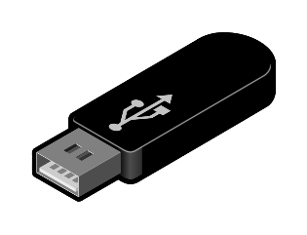
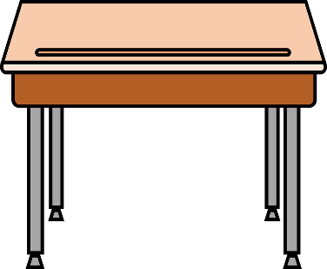 | Po zakończonych lekcjach pozostawiamy stanowisko w czystości.
Przed odejściem od komputera – wyłączamy go.

Załącznik 2
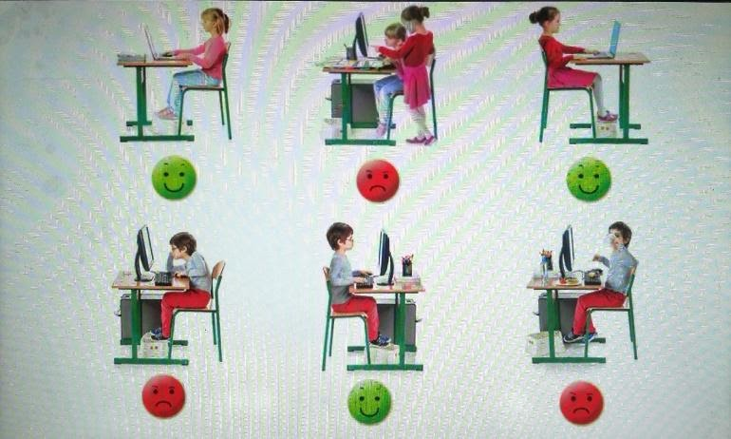
Załącznik 3
